Министерство промышленности и торговли Тверской области
Государственное бюджетное профессиональное
образовательное учреждение
«Тверской промышленно–экономический колледж»

Специальность 09.02.07 «Информационные системы и программирование»

ДИПЛОМНЫЙ ПРОЕКТ

Разработка информационной системы оперативного управления бригадами на объектах железнодорожной инфраструктуры в ОАО «РЖД»

Выполнил студент группы 4–09ПС–1
Кругляков Анатолий Сергеевич

_______________________________
(подпись)

Руководитель работы
Преподаватель Антонов Вячеслав Андреевич

_______________________________
(подпись)

«_____» ________________________ 2026г.

«Допустить к защите»
Заместитель директора по учебной работе
Бонина Марина Александровна

______________________________
(подпись)
«___» _________________________2026г.

СОДЕРЖАНИЕ
ВВЕДЕНИЕ 3
1. ПРОЕКТИРОВАНИЕ ИНФОРМАЦИОННОЙ СИСТЕМЫ 7
1.1 Описание бизнес–процессов 7
1.1.1 Описание предметной области 7
1.1.2 Описание используемого ПО в организации 14
1.1.2 Анализ существующих решений на рынке 16
1.2 Информационная модель 21
2 РЕАЛИЗАЦИЯ ИНФОРМАЦИОННОЙ СИСТЕМЫ 33
2.2 Выбор программных средств для реализации ИС 33
2.1.1 Выбор языка программирования 33
2.1.2 Выбор среды разработки 35
2.1.3 Выбор средств для работы с базой данных 36
2.2 Реализация БД 39
2.3 Реализация интерфейса 46
3 ЭКОНОМИЧЕСКАЯ ЧАСТЬ 59
3. ЗАКЛЮЧЕНИЕ 69
СПИСОК ИСПОЛЬЗОВАННЫХ ИСТОЧНИКОВ 73

ВВЕДЕНИЕ

В условиях цифровой трансформации транспортной отрасли и стратегии импортозамещения ОАО «РЖД» остро стоит вопрос повышения оперативности управления линейными подразделениями. На сегодняшний день в путевом хозяйстве и при эксплуатации инфраструктуры сохраняется высокая доля ручного труда при постановке задач рабочим бригадам: преобладают устные распоряжения, бумажные наряды–допуски и телефонные звонки. Это приводит к искажению информации (эффект «испорченного телефона»), временным задержкам, отсутствию прозрачного «цифрового следа» выполнения работ и сложностям с фотофиксацией результатов. Внедрение специализированной информационной системы позволит заменить личные встречи единой цифровой средой, что критически важно для повышения надежности и безопасности на железнодорожных путях.
Вопросы автоматизации управления производственными бригадами и диспетчеризации на железнодорожном транспорте рассматривались в трудах таких авторов, как В.И. Подвербных, А.А. Грачёв, М.Ю. Охотников, а также Е.В. Соколова и И.К. Громов в области проектирования промышленных баз данных. В существующих работах достаточно глубоко проработаны вопросы цифровизации перевозочного процесса (системы АСОУП, ГИД «Урал–ВНИИЖТ»), бухгалтерского и складского учёта на базе отраслевых конфигураций «1С», а также электронного согласования документов через СЭД ОАО «РЖД». Однако нерешённой остаётся проблема оперативного управления именно линейными бригадами на распределённых объектах инфраструктуры, таких как перегоны, станции, мосты и тоннели. Существующие решения не обеспечивают мобильной постановки задач «в поле», фотофиксации результатов с привязкой к конкретному заданию, шаблонной отчётности для рабочего без доступа к корпоративной сети, а также полноценной ролевой модели «бригадир – рабочий» с возможностью офлайн–синхронизации. Таким образом, решаемая в данной работе проблема заключается в отсутствии лёгкого, мобильного и адаптированного под внутренние регламенты РЖД инструмента для повседневного управления бригадами, что и определяет необходимость разработки собственного специализированного информационного решения.
Объектом исследования выступает процесс оперативного управления рабочими бригадами на объектах железнодорожной инфраструктуры ОАО «РЖД», включающий постановку задач, коммуникацию между бригадиром и исполнителями, сбор отчётности о выполненных работах и контроль результатов. Предметом исследования является программное решение, а именно его архитектура, структура базы данных и пользовательский интерфейс, обеспечивающие автоматизацию распределения заданий, дистанционный сбор структурированной отчётности с возможностью фотофиксации и оперативный контроль выполнения работ.
Цель работы: разработать концепцию и архитектуру информационной системы оперативного управления бригадами на объектах железнодорожной инфраструктуры.
Задачи исследования:
Изучить теоретические основы и провести анализ предметной области управления бригадами в ОАО «РЖД».
Провести анализ текущего состояния бизнес–процессов, выявить недостатки существующей модели управления и обосновать требования к автоматизации.
Разработать информационную модель системы, включая диаграммы вариантов использования, потоков данных, функциональную модель и структуру базы данных.
Реализовать программный прототип информационной системы (база данных и пользовательский интерфейс для ролей «бригадир» и «рабочий») с использованием выбранных программных средств.
Сформулировать выводы по результатам разработки и оценить практическую значимость предложенного решения для цифровизации процессов ОАО «РЖД».
В ходе выполнения работы использовались следующие методы исследования: анализ научно–технической литературы и отраслевых стандартов ОАО «РЖД», сравнительный анализ существующих программных решений на рынке, метод моделирования бизнес–процессов (включая построение диаграмм вариантов использования, IDEF0 и DFD), метод проектирования информационных моделей (ER–диаграммы и реляционной базы данных), а также метод прототипирования пользовательского интерфейса.
Теоретическая значимость работы заключается в систематизации подходов к автоматизации управления выездными бригадами применительно к высокорегулируемой среде железнодорожного транспорта. В ходе исследования были уточнены и формализованы основные бизнес–процессы оперативного управления бригадами на объектах инфраструктуры, выявлены недостатки существующей модели коммуникации между бригадиром и рабочими, а также разработана ролевая модель взаимодействия «администратор – бригадир – рабочий» для мобильных систем с возможностью офлайн–синхронизации данных.
Практическая значимость работы состоит в том, что разработанные прототипы пользовательского интерфейса и спроектированная структура реляционной базы данных могут быть использованы в качестве основы для создания промышленного прототипа информационной системы в линейных подразделениях ОАО «РЖД». Предложенное решение позволяет заменить устную постановку задач и бумажный документооборот единой цифровой средой, что сокращает время на передачу информации, минимизирует риск её искажения, обеспечивает фотофиксацию результатов и формирование автоматизированной отчётности. Внедрение разработанной концепции позволит снизить временные затраты бригадиров на сбор и обработку отчётов, а также создать единый цифровой след каждой выполненной операции.
Дипломный проект состоит из введения, трех глав, заключения, списка использованных источников и графического материала. В первой главе «Проектирование информационной системы» проведён анализ предметной области и бизнес–процессов управления бригадами в ОАО «РЖД», выполнен обзор существующих программных решений на рынке, выявлены недостатки текущей модели управления, а также разработаны информационные модели, включая диаграммы вариантов использования, IDEF0, DFD и ER–диаграмму. Во второй главе «Реализация информационной системы» обоснован выбор программных средств (Android Studio с языком Java и Microsoft SQL Server), представлена реализация реляционной базы данных и разработаны прототипы пользовательского интерфейса для ролей «бригадир» и «рабочий», включая формы авторизации, создания заданий, формирования отчётов с фотофиксацией и просмотра аналитики. В заключении подведены итоги работы, сформулированы выводы и оценена практическая значимость предложенного решения. Список литературы включает 24 источника. Графический материал представлен диаграммами USE CASE, IDEF0, DFD, ER–диаграммой, реляционной моделью и прототипами экранов мобильного приложения.

ПРОЕКТИРОВАНИЕ ИНФОРМАЦИОННОЙ СИСТЕМЫ

Описание бизнес–процессов

1.1.1 Описание предметной области

Предметной областью исследования является процесс оперативного управления рабочими бригадами на объектах железнодорожной инфраструктуры ОАО «РЖД». В состав линейных подразделений входят бригады различной специализации (путевые, ремонтные, эксплуатационные, монтажные), которые выполняют работы на распределённых объектах: перегонах, станциях, мостах, тоннелях и других инфраструктурных сооружениях.
В настоящий момент управление бригадами на уровне линейных подразделений осуществляется преимущественно с использованием традиционных, часто архаичных методов. Основным каналом постановки задач служит устное распоряжение бригадира, переданное при личном контакте или по телефону. В отдельных случаях применяются бумажные наряды–допуски и рукописные технические задания. Такой подход сопряжён с рядом существенных недостатков.
Организация постановки задач. Бригадир получает указания от вышестоящего руководства в устной форме или на бумажном носителе. Для доведения задания до исполнителей требуется личная встреча с каждым рабочим или передача информации через третьих лиц. Значительная часть рабочего времени руководителя среднего звена и бригадиров тратится на физическое перемещение между объектами и офисом для получения или уточнения инструкций.
Коммуникация и передача информации. Устный формат передачи поручений создаёт риск искажения информации («испорченный телефон»), когда критически важные детали задания (объём работ, требования безопасности, сроки) могут быть утеряны или неверно интерпретированы. В условиях повышенной опасности на железнодорожных путях такие ошибки недопустимы и могут привести к аварийным ситуациям.
Контроль исполнения и отчётность. Результаты выполненных работ фиксируются в бумажных журналах или передаются по телефону. Отчёт о проделанной работе рабочий оформляет в произвольной форме либо заполняет унифицированный, но бумажный бланк. Бригадир вынужден вручную собирать, систематизировать и проверять отчёты, что отнимает значительное время и не гарантирует полноту предоставленной информации. Фотофиксация результатов, если и применяется, осуществляется на личные устройства сотрудников без централизованного хранения и привязки к конкретному заданию.
Формирование сводной отчётности. На основе личных записей, памяти и переданных бумажных отчётов бригадир вручную компилирует сводную информацию о работе бригады за определённый период (день, неделю, месяц). Этот процесс трудоёмок, подвержен ошибкам и не позволяет оперативно получать актуальную картину выполнения работ.
Документооборот. Все первичные документы (наряды–допуски, акты выполненных работ, отчёты) существуют на бумажных носителях. Их хранение, поиск и передача затруднены, существует риск утраты документов. Отсутствует единая база выполненных работ, что осложняет анализ производительности бригад и планирование будущих задач.

Анализ и обратная связь

В существующей модели управления обратная связь от рабочих к бригадиру осуществляется устно при личной встрече или по телефону. Рабочий не имеет возможности оперативно сообщить о возникших трудностях или отклонениях от плана. Бригадир, в свою очередь, не может в реальном времени оценить прогресс выполнения задачи и своевременно скорректировать действия бригады. Аналитические данные о производительности, соблюдении сроков и загрузке сотрудников отсутствуют либо формируются вручную на основе субъективных оценок и фрагментарных записей.
В результате анализа предметной области была определена и составлена USE–CASE диаграмма, представленная на рисунке 1, и ее ключевые функции и задачи, выполняемые бригадиром в рамках текущей модели управления бригадами на объектах РЖД. Также выделены основные бизнес–процессы, осуществляемые без использования автоматизированной системы. Эти процессы включают:
Назначение задачи при непосредственном контакте – постановка поручения работнику лично, без фиксации в цифровой системе, с передачей устных или письменных указаний.
Получение физического отчета – прием от работника бумажного или устного отчета о выполненной работе, не предполагающий автоматической обработки или структурирования данных.
Формирование отчета за период вручную – ручная компиляция сводной информации о работе бригады за определенный промежуток времени (день, неделю, месяц) на основе личных записей, памяти и переданных бумажных отчетов.
Физическое получение задачи – прием бригадиром поручения от вышестоящего руководства в устной форме или на бумажном носителе без использования электронных каналов связи.
Просмотр задачи – визуальное ознакомление с полученным поручением (на бумаге или в ручных записях) перед его дальнейшей передачей работнику.
Физическое заполнение отчета – ручное внесение информации о выполненной работе в бумажную форму или журнал, без применения шаблонов и средств автоматизации.

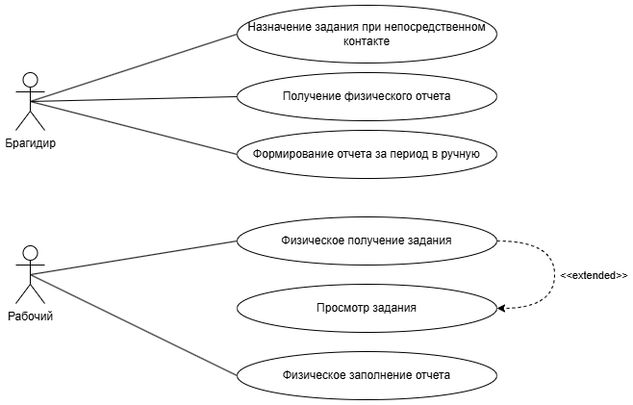
Рисунок 1 – USE_CASE диаграмма

В результате анализа предметной области была составлена IDEF0 уровень 0, в котором были определены ключевые элементы взаимодействия между участниками процесса. Также выделены основные потоки информации, циркулирующие в рамках текущей модели работы. Эти элементы включают:
Устные задачи как основной источник входящих указаний от руководства к бригадиру, не фиксируемые в цифровом виде и передаваемые при личном контакте.
Документацию как дополнительный входной поток, содержащий нормативные требования, технические условия и регламенты выполнения работ на объектах РЖД.
Бригадира как центральное управляющее звено, принимающее устные задачи, интерпретирующее их и координирующее действия работника.
Работника как непосредственного исполнителя, получающего указания от бригадира и выполняющего работы на объекте.
Письменный отчет как единственный выходной документ, формируемый вручную по итогам выполнения работ и передаваемый от работника к бригадиру (или далее руководству) на бумажном носителе Представлена логическая структура системы управления бригадами РЖД, включая:

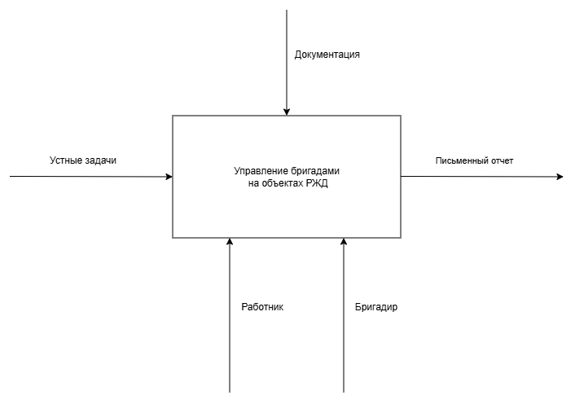
Рисунок 2 – Диаграмма IDEF0 уровень 0

Входы: исходные данные для системы (планы задач, содержащие перечень производственных заданий; регламенты РЖД, определяющие порядок выполнения работ; устные указания руководства; текущая документация по объектам).
Выходы: результаты работы системы (назначенные задачи при непосредственном контакте; физические отчеты, полученные от работников; бумажные отчеты, сформированные вручную за период; информация о ходе работ, зафиксированная в ручных записях).
Элементы контроля: нормативные документы и стандарты, регламентирующие работу (внутренние регламенты РЖД, правила техники безопасности, стандарты отчетности и документирования, устные распоряжения руководства).
Механизмы: исполнители и инструменты, обеспечивающие функционирование процессов (бригадир как управляющее звено, осуществляющий назначение задач, контроль выполнения и сбор отчетов; специалист как непосредственный исполнитель работ, предоставляющий физические отчеты; бумажные носители и ручные записи как инструменты фиксации информации; личное взаимодействие как основной канал коммуникации).
Диаграмма на рисунке 3 наглядно отображает последовательность преобразования входных планов в конкретные управленческие решения через цепочку взаимосвязанных процессов: от постановки задач при непосредственном контакте и физического получения отчетов до ручного формирования сводной отчетности за период и документирования выполненных работ на бумажных носителях.

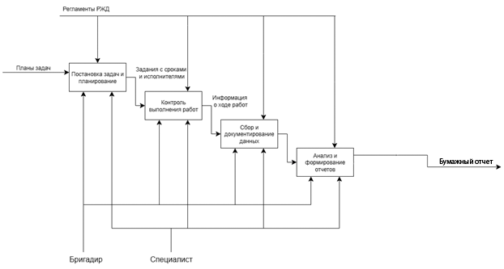
Рисунок 3 –Диаграмма IDEF0 уровень 1

1.1.2 Описание используемого ПО в организации

В своей операционной деятельности подразделения ОАО «РЖД», связанные с управлением путевым хозяйством и эксплуатацией инфраструктуры, полагаются на набор стандартного и отраслевого программного обеспечения для решения административных и производственных задач.
Ключевым инструментом бухгалтерского и складского учёта оборудования и материалов является система «1С:Бухгалтерия» и её отраслевые конфигурации, которые обеспечивают ведение инвентарных списков основных средств, учёт списания и перемещения материальных ценностей в соответствии с требованиями законодательства и внутренними регламентами РЖД.
Для подготовки служебной документации (актов, нарядов–допусков, служебных записок, отчётов) активно используются офисные приложения Microsoft Word и Excel. При этом Microsoft Excel часто выполняет роль неформальной системы учёта на уровне отдельных бригад и линейных участков, где ведутся локальные списки назначенных заданий, графики работ, журналы учёта выполненных операций. Это приводит к рассредоточению данных, дублированию информации и её несогласованности между разными подразделениями.
Для оперативного управления перевозочным процессом и диспетчеризации в ОАО «РЖД» используются специализированные отраслевые системы, такие как АСОУП (Автоматизированная система управления перевозочным процессом), ГИД «Урал–ВНИИЖТ» и другие. Однако эти системы ориентированы преимущественно на управление движением поездов и инфраструктурой в целом, а не на оперативное управление линейными бригадами и учёт выполнения их задач.
Вспомогательные функции документооборота могут осуществляться через систему электронного согласования документов (например, СЭД ОАО «РЖД»). Однако для централизованного, сквозного управления бригадами на объектах инфраструктуры – от постановки задачи до приёмки выполненной работы с фотофиксацией, геолокацией и автоматическим формированием отчётности – с учётом разграничения ролей (бригадир, рабочий, администратор) и оперативного контроля в реальном времени в организации отсутствует единое, специализированное информационное решение. Существующие разрозненные инструменты не обеспечивают полного цифрового следа выполнения каждой операции, что снижает прозрачность и управляемость процессов.

1.1.2 Анализ существующих решений на рынке

Для решения задач автоматизации оперативного управления рабочими бригадами на объектах железнодорожной инфраструктуры на современном российском рынке представлен ряд программных продуктов, которые потенциально могли бы использоваться в подразделениях ОАО «РЖД». В рамках исследования был проведён краткий анализ наиболее распространённых систем.
1. «1С:Документооборот» / «1С:ERP» [19] , представленный на рисунке 4.
Мощные отечественные платформы, покрывающие широкий спектр управленческих и учётных задач.
Плюсы: Полное соответствие российскому законодательству, высокая надёжность, возможность интеграции с существующими учётными системами РЖД, разветвлённая ролевая модель доступа.
Минусы: Избыточность функционала для узкой задачи оперативного управления бригадами и приёмки работ с фотофиксацией. Отсутствие специализированных мобильных модулей для полевых работников. Высокая стоимость лицензий и внедрения, необходимость привлечения дорогостоящих специалистов для кастомизации под внутренние регламенты.
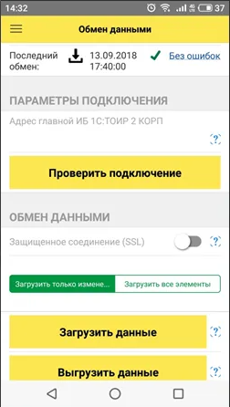
Рисунок 4 – 1С:Документооборот

2. «Бригада. Управление проектами» / «PlanRadar» [20] (адаптированные версии) , представленный на рисунке 5.
Системы, изначально разработанные для строительной отрасли и управления выездными бригадами, позволяющие ставить задачи, отслеживать выполнение и формировать отчёты с привязкой к объектам.
Плюсы: Наличие мобильных приложений для работы в полевых условиях, поддержка фотофиксации и геолокации, шаблонные формы отчётов, удобный интерфейс для исполнителей.
Минусы: Большинство решений являются зарубежными (PlanRadar – австрийская разработка) либо созданы под западные стандарты документооборота. Это противоречит требованиям импортозамещения и информационной безопасности, принятым в ОАО «РЖД». Отечественные аналоги часто имеют ограниченный функционал или слабую интеграцию с корпоративными системами.

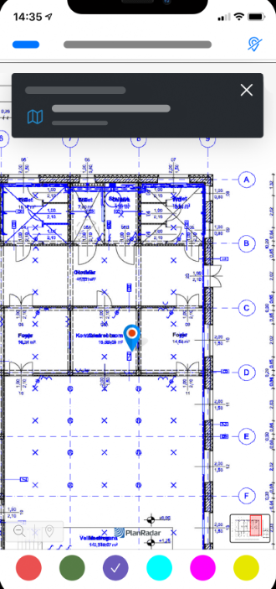
Рисунок 5 – PlanRadar

3. Облачные сервисы для управления задачами Yandex Tracker [21], представленный на рисунке 6.
Системы, направленные на организацию совместной работы и контроль выполнения задач.
Плюсы: Современный и удобный веб–интерфейс, наличие мобильных приложений, простота создания и назначения задач, гибкие инструменты аналитики.
Минусы: Подавляющее большинство таких систем являются облачными (SaaS) либо зарубежными, что категорически не подходит для объектов критической инфраструктуры и ОАО «РЖД» ввиду жёстких требований к информационной безопасности, защите данных и необходимости локализации на серверах организации. Отсутствует отраслевая специфика (фотофиксация с метками, привязка к объектам инфраструктуры, шаблоны отчётов по регламентам РЖД).
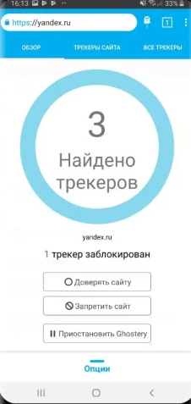
Рисунок 6 – Yandex Tracker
Проведённый анализ показал, что существующие на рынке программные решения либо обладают избыточным функционалом и высокой стоимостью внедрения , либо являются зарубежными и не соответствуют требованиям импортозамещения и информационной безопасности РЖД (PlanRadar), либо не решают задачу оперативного управления бригадами «как есть» (отраслевые системы РЖД, облачные сервисы). Таким образом, для автоматизации процессов постановки задач, контроля исполнения и приёмки работ с фотофиксацией на объектах железнодорожной инфраструктуры целесообразна разработка собственного специализированного информационного решения, адаптированного под регламенты и требования ОАО «РЖД».

Информационная модель

1.2.1 Моделирование информационных процессов
В результате анализа USE–CASE диаграммы, представленной на рисунке 7, были определены ключевые функции и задачи, выполняемые системой управления взаимодействием бригадиров и рабочих. Также выделены основные бизнес–процессы, требующие автоматизации для повышения эффективности оперативного управления бригадами на объектах РЖД. Эти процессы включают:
Оперативное планирование и постановку задач с возможностью назначения исполнителей, установки приоритетов и контроля хода выполнения через единый интерфейс бригадира.
Автоматизированный сбор и структурирование отчётности от рабочих с использованием шаблонных форм, расширяемых функцией фотофиксации для визуального подтверждения выполненных работ.
Консолидацию данных о рабочем процессе из различных точек взаимодействия (личные поручения, телефонные звонки, бумажные носители) в централизованную цифровую систему.
Мониторинг текущей загрузки и производительности бригад через формирование сводных аналитических отчётов за выбранный период.
Обеспечение безопасности и контроля доступа через централизованное управление пользователями, настройку ролевой модели и конфигурацию шаблонов отчётности администратором системы.
Координацию взаимодействия между звеньями управленческой цепочки: от администратора, настраивающего систему, до бригадира, отдающего распоряжения, и рабочего, непосредственно выполняющего задачи и предоставляющего цифровые отчёты.
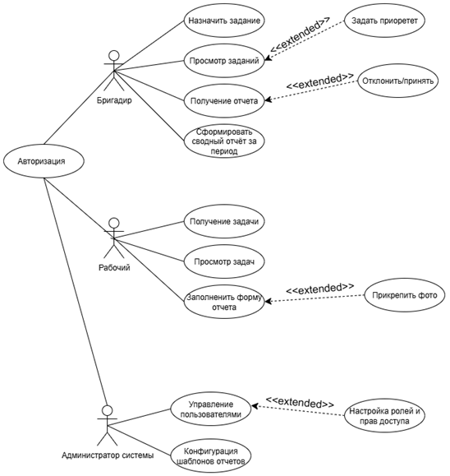
Рисунок 7 – USE_CASE диаграмма

Для углубленного анализа бизнес–процессов автоматизированного управления бригадами была выполнена детализация модели IDEF0 представленный на рисунок 8, до второго уровня декомпозиции. Это позволило представить рабочие процессы в виде многоуровневой структуры, где каждый последующий уровень раскрывает детализацию этапов, таких как управление производственными ресурсами, контроль сроков выполнения заданий и интеграция данных от различных участников процесса. Подобный подход применяется в транспортной и логистической отрасли, включая предприятия РЖД, как стандартизированный метод проектирования сложных операционных систем с акцентом на взаимосвязь между управленческими операциями, входными данными (например, производственные планы, графики работ, требования безопасности) и выходными результатами (цифровые задания, структурированные отчеты с фотофиксацией, аналитические данные для руководства).

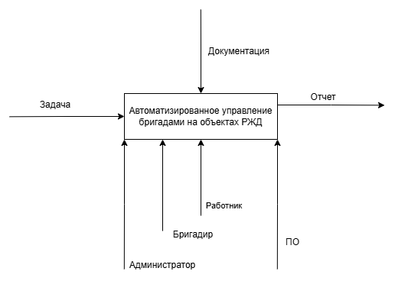
Рисунок 8 – Диаграмма IDEF0 уровень 0
На рисунке 9 представлена логическая структура системы управления бригадами РЖД, включая:
Входы: исходные данные для системы (производственные планы и графики работ РЖД, текущие задачи на объектах, технические требования к выполнению).
Выходы: результаты работы системы (сформированные задания с конкретными сроками и исполнителями, утверждённые цифровые отчёты, архив документированных работ, аналитическая статистика проекта).
Элементы контроля: нормативные документы и стандарты, регламентирующие работу (внутренние регламенты РЖД, правила техники безопасности, стандарты отчётности и документирования).
Механизмы: исполнители и инструменты, обеспечивающие функционирование процессов (бригадиры как управляющее звено, специалисты–исполнители как непосредственные участники работ, а также программно–аппаратный комплекс для постановки задач, сбора данных, анализа и формирования отчётности).
Диаграмма наглядно отображает последовательность преобразования входных планов в конкретные управленческие решения через цепочку взаимосвязанных процессов: от постановки задач и оперативного контроля до сбора подтверждающих данных, аналитической обработки и формирования итоговых документов.
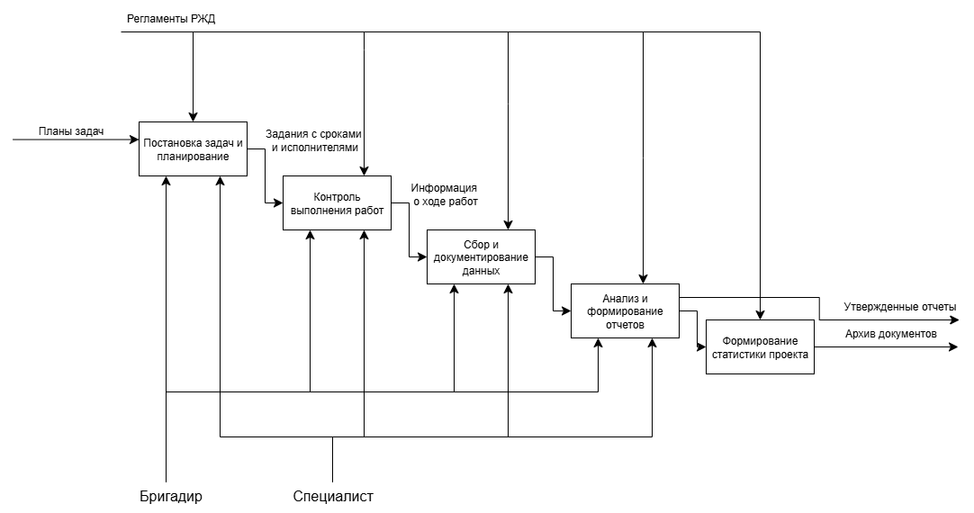
Рисунок 9 – Диаграмма IDEF0 уровень 1

В ходе анализа предметной области разработана DFD–диаграмма, отображающая информационные процессы системы, изображенная на рисунке 10

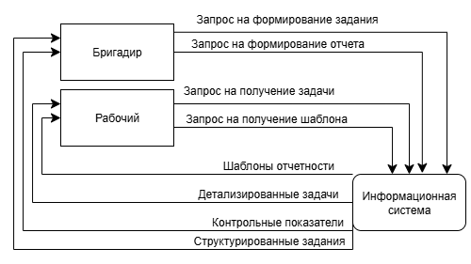
Рисунок 10 – Диаграмма DFD уровень 0
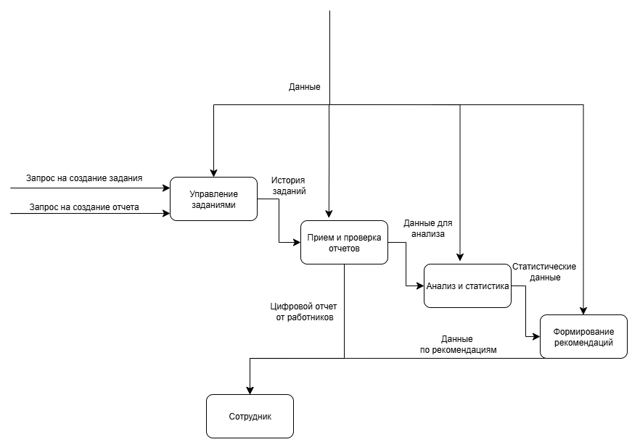
Рисунок 11 – Диаграмма DFD уровень 1

Проведённое исследование предметной области формирует фундамент для проектирования сущностно–связной схемы (ER–диаграммы) и структуры данных, представленной на рисунке 12. Эти элементы визуализируют архитектуру информации системы управления бригадами РЖД, раскрывая логику взаимодействия ключевых компонентов – бригад, сотрудников, заданий и отчётов – и особенности их взаимозависимостей. Такой методологический базис повышает точность и системность при разработке информационной системы, обеспечивая соответствие модели реальным рабочим процессам предприятия.
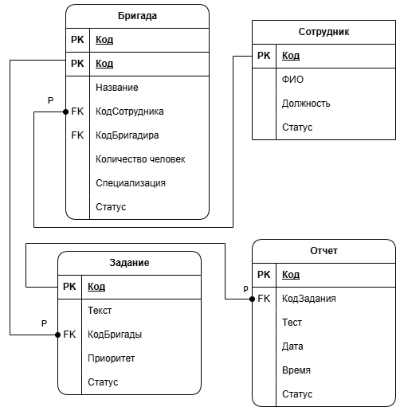
Рисунок 12 – ER диаграмма

Ключевые элементы данных, идентифицированные в ходе изучения рабочих процессов организации, зафиксированы на ER–диаграмме, которая отображает четыре основные сущности, а именно: «Бригада», «Сотрудник», «Задание» и «Отчёт».
Сущность «Бригада» содержит идентификатор (первичный ключ), наименование, количество человек, специализацию, статус, а также внешние ключи, ссылающиеся на сотрудника (код бригадира). Это позволяет однозначно определить руководителя каждой бригады.
Сущность «Сотрудник» включает первичный ключ (код), фамилию, имя, отчество, должность и статус. Сотрудник связан с бригадой как её участник или руководитель, а также с авторизованными данными для входа в систему.
Сущность «Задание» представляет собой рабочее поручение и содержит первичный ключ, текст задания, приоритет, статус выполнения, а также внешний ключ, указывающий на бригаду–исполнителя. Такая структура позволяет назначать задания конкретным бригадам и отслеживать их выполнение.
Сущность «Отчёт» фиксирует результат выполнения задания. Она включает первичный ключ, текст отчёта, дату формирования, фотофиксацию (тип IMAGE) и внешний ключ, связывающий отчёт с соответствующим заданием.
Связи между сущностями организованы следующим образом:
Одна бригада может иметь много сотрудников (связь «один–ко–многим»).
Одна бригада может выполнять много заданий.
Одно задание может порождать один отчёт (связь «один–к–одному»).
Все внешние ключи (код бригадира в сущности «Бригада», код бригады в сущности «Задание», код задания в сущности «Отчёт») обеспечивают ссылочную целостность данных и корректность выполнения запросов.
Таким образом, представленная ER–диаграмма полностью отражает логическую структуру данных, необходимую для функционирования информационной системы управления бригадами, и служит основой для последующей реализации реляционной базы данных.
На основе ER–диаграммы создана реляционная модель, спроектирована базы данных информационной системы оперативного управления бригадами на объектах железнодорожной инфраструктуры и включает десять основных сущностей – «Сотрудник», «Должность», «Роль», «Авторизация», «Бригада», «Специализация», «Задание», «Отчёт», «Статус» и «Приоритет», – которые связаны между собой посредством первичных и внешних ключей для обеспечения ссылочной целостности и реализации бизнес–логики, где одна бригада может иметь множество сотрудников и выполнять множество заданий, а каждое задание порождает один отчёт, что в совокупности создаёт нормализованную структуру данных, готовую к физической реализации в выбранной СУБД Microsoft SQL Server.
Рисунок 13 – Реляционная модель

1.2.2 Моделирование логики приложения

Логика работы информационной системы определяет последовательность обработки действий пользователя, условия переходов между экранами и правила разграничения доступа в зависимости от роли. Моделирование логики приложения выполнено в виде диаграммы USER FLOW, изображенная на рисунке 14, которая наглядно отображает все возможные маршруты пользователя от момента входа в систему до завершения работы.
Вход в систему осуществляется через форму авторизации, где выполняется проверка введённых учётных данных. В случае успешной аутентификации система идентифицирует роль пользователя (бригадир или рабочий) и направляет его в соответствующий функциональный раздел. При неверном вводе логина или пароля доступ блокируется, а пользователь остаётся на форме авторизации для повторной попытки.
После входа в систему логика работы разделяется на две независимые ветви в соответствии с ролевой моделью.
Для бригадира предусмотрены следующие функциональные блоки: создание новых заданий, редактирование существующих поручений, проверка поступивших отчётов от рабочих, а также просмотр текущего статуса выполнения задач. Каждый из этих блоков представляет собой самостоятельный экран или группу экранов, между которыми бригадир может свободно перемещаться. Завершение работы осуществляется через выход из учётной записи.
Для рабочего логика приложения строится вокруг исполнения полученных поручений. После входа рабочий получает доступ к списку назначенных заданий. Далее возможен переход к форме заполнения отчёта, где используется стандартизированный шаблон для внесения информации о проделанной работе. Завершающим этапом является отправка сформированного отчёта бригадиру на проверку. Как и в случае с бригадиром, предусмотрена возможность выхода из системы.
Таким образом, разработанная логика приложения охватывает полный цикл управления: авторизацию, ролевое разделение, выполнение ключевых операций (создание заданий, отчётность, контроль) и завершение сеанса. Диаграмма USER FLOW, представленная на Рисунке 11, визуализирует все описанные переходы и условия, что позволяет однозначно интерпретировать поведение системы на этапе программной реализации.
Диаграмма USER FLOW показывает последовательность действий, которые выполняют два типа пользователей системы – бригадир и рабочий – от входа в систему до выполнения ключевых рабочих операций. Диаграмма иллюстрирует разделение функциональных сценариев после успешной авторизации, что позволяет понять, как различные роли перемещаются между экранами приложения и какие функции доступны на каждом этапе работы.
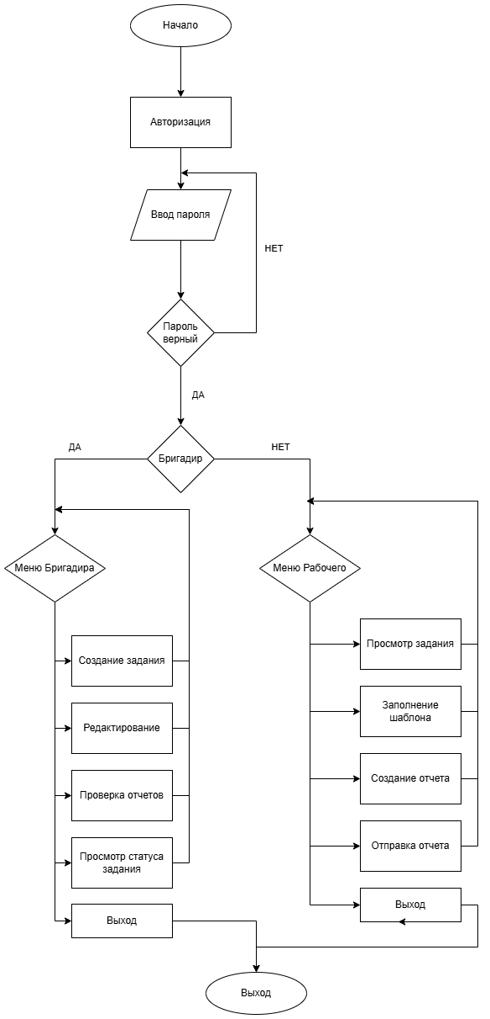
Рисунок 14 – Диаграмма USER FLOW

РЕАЛИЗАЦИЯ ИНФОРМАЦИОННОЙ СИСТЕМЫ

Выбор программных средств для реализации ИС

2.1.1 Выбор языка программирования

Для разработки информационной системы учёта и планирования задач выбраны следующие технологии: среда разработки Android Studio с использованием языка программирования Java для создания мобильного приложения, а также Microsoft SQL Server Management Studio 18 для управления серверной базой данных.
Android Studio является официальной интегрированной средой разработки (IDE) для создания приложений под платформу Android. Она предоставляет разработчикам полный набор инструментов для проектирования, отладки, тестирования и публикации мобильных приложений. Использование Java в качестве языка программирования обеспечивает высокую производительность, надёжность и кроссплатформенную совместимость, что особенно важно для разработки корпоративных решений, ориентированных на работу в разнородной мобильной экосистеме. Java обладает развитой экосистемой библиотек и фреймворков, ускоряющих реализацию бизнес–логики и интеграцию с внешними сервисами.
При проектировании пользовательского интерфейса мобильного приложения планируется следовать принципам Material Design, что обеспечит современный, интуитивно понятный и единообразный интерфейс для пользователей. Особое внимание будет уделено адаптивности интерфейса под различные размеры экранов и ориентации устройств, а также оптимизации навигации для работы в условиях мобильности и возможного отсутствия стабильного интернет–соединения. Использование анимации и интерактивных элементов будет направлено на повышение удобства и скорости взаимодействия пользователей с системой.
В качестве решения для хранения и локальной обработки данных выбран SQLite. Эта платформа является лёгкой, встраиваемой и автономной системой управления базами данных, функционирующей непосредственно внутри мобильного приложения без выделенного сервера. Её использование обеспечит высокую производительность при обработке локальных запросов на мобильном устройстве бригадира, мгновенный доступ к справочной информации и оперативную фиксацию результатов работ даже в условиях отсутствия стабильной сети, а также базовую, но достаточную систему безопасности данных, включая возможность шифрования файла базы данных и контроль целостности, что приемлемо для хранения оперативной информации на мобильных устройствах РЖД. Платформа поддерживает ACID–совместимые транзакции, гарантирующие целостность данных при локальной работе одного пользователя на своём устройстве, и позволяет формировать аналитические запросы для генерации отчётов и статистики на основе накопленных данных с последующей синхронизацией с центральными системами.
Таким образом, выбранный технологический стек – Android Studio (Java) для клиентской мобильной части и SQLite для встроенной локальной базы данных – создаёт автономную, отказоустойчивую и простую в развёртывании основу для разработки информационной системы. Этот подход гарантирует создание современного, удобного мобильного приложения для бригадиров и рабочих, способного функционировать в полевых условиях без постоянного подключения к серверной инфраструктуре, что в полной мере соответствует требованиям проекта по автоматизации процессов на объектах РЖД.

2.1.2 Выбор среды разработки

Android Studio
Обзор: Официальная интегрированная среда разработки для создания приложений под Android. Предлагает полный набор инструментов для проектирования, написания, отладки, тестирования и оптимизации мобильных приложений.
Плюсы:
Визуальный редактор макетов – инструмент для быстрого проектирования адаптивных интерфейсов с предпросмотром на разных экранах.
Мощный эмулятор устройств – позволяет тестировать приложение на множестве виртуальных устройств с разными версиями Android, разрешениями экранов и конфигурациями без необходимости использования физических устройств.
Интегрированные инструменты профилирования – встроенные профайлеры CPU, памяти, сети и батареи для оптимизации производительности приложения.
Поддержка Java «из коробки» – современная многопоточная среда разработки с автодополнением кода, рефакторингом и статическим анализом.
Высокие требования к аппаратным ресурсам – для комфортной работы, особенно с эмулятором и несколькими проектами, требуется производительный компьютер с достаточным объемом оперативной памяти (рекомендуется от 16 ГБ).
Длительное время сборки для крупных проектов – процесс компиляции и сборки APK может занимать значительное время на маломощных машинах.
Сложность начального освоения – для новичков обилие инструментов и настроек может быть ошеломляющим, требуется время для изучения оптимальных рабочих процессов.
Ориентация преимущественно на Android – хотя поддерживается разработка под другие платформы через плагины, среда оптимизирована в первую очередь для нативной разработки под Android.
В качестве основной платформы Android Studio была выбрана благодаря её статусу официального инструмента разработки под Android, что обеспечивает максимальную совместимость, стабильность и доступ к полному спектру возможностей платформы. Является оптимальным выбором для создания корпоративного мобильного приложения, которое должно работать стабильно на множестве разнообразных устройств сотрудников РЖД. Несмотря на требовательность к ресурсам и определённую сложность освоения, её производительность, надёжность и соответствие промышленным стандартам мобильной разработки полностью компенсируют первоначальные затраты на обучение и настройку среды.

2.1.3 Выбор средств для работы с базой данных

Обзор: Встраиваемая реляционная система управления базами данных с лёгкой архитектурой, предназначенная для хранения данных в рамках одного кроссплатформенного файла. Платформа не требует отдельного сервера, работает внутри приложения и использует упрощённую, но полноценную SQL–реализацию.
Плюсы:
Минимальные требования к вычислительным ресурсам – отсутствие серверных процессов и настроек, работа в оперативной памяти или на диске без фоновых служб.
Полная кроссплатформенность – единый файл БД корректно работает в Windows, Linux, macOS, Android и iOS без изменений.
Простота развёртывания и эксплуатации – не требуется установка, настройка прав доступа или администратора БД; база данных – это обычный файл.
Бесплатная и открытая лицензия– никаких ограничений на размер БД, количество соединений или срок использования.
Высокая скорость операций чтения при локальном доступе и малых объёмах данных, особенно для однопользовательских и настольных приложений.
Минусы:
Отсутствие полноценной многопользовательской работы и низкая производительность при конкурентной записи из–за блокировки на уровне файла.
Ограниченный набор типов данных и отсутствие некоторых сложных механизмов.
Сложности с масштабированием на высоконагруженные кластеры и распределённые системы – не поддерживает репликацию и горизонтальное масштабирование "из коробки".
Минимальный набор встроенных средств безопасности: нет ролевой модели, шифрования дисков и детального аудита.
Выбор SQLite в качестве СУБД обусловлен его простотой, нулевой стоимостью владения и идеальной встраиваемостью в настольные, десктопные или мобильные приложения, где не требуется одновременная работа сотен пользователей. SQLite обеспечивает ACID–совместимость на уровне одной транзакции и отлично подходит для локального хранения справочных данных, логов, настроек и других сценариев, где важна независимость от серверной инфраструктуры. Несмотря на отсутствие кластеризации и BI–инструментов, лёгкость интеграции и минимальное потребление ресурсов делают SQLite оптимальным выбором для небольших и средних проектов с однопользовательским или ограниченно конкурентным доступом.

2.2 Реализация БД

На основе реляционной модели была разработана структура базы данных, отображающая ключевые сущности и их взаимосвязи. Данная база данных организована для анализа, хранения и управления данными о проекте.

Таблица «Сотрудник» содержит данные о сотруднике.

Таблица 1 – «Сотрудник»
Наименования полей таблицы | Ключ | Тип данных (максимальный размер поля) | Описание поля
Код | Первичный ключ | Целочисленный | Уникальный идентификатор Сотрудника
Фамилия |  | Текстовый (80) | Фамилия сотрудника
Имя |  | Текстовый (80) | Имя сотрудника
Отчество |  | Текстовый (80) | Отчество сотрудника
КодДолжности | Вторичный ключ | Целочисленный | Идентификатор Должности

Таблица «Должность» содержит данные должностей

Таблица 2 – «Должность»
Наименования полей таблицы | Ключ | Тип данных (максимальный размер поля) | Описание поля
Код | Первичный ключ | Целочисленный | Уникальный идентификатор Должности
Наименование |  | Текстовый (80) | Название должности

Таблица «Роль» содержит данные ролей

Таблица 3 – «Роль»
Наименования полей таблицы | Ключ | Тип данных (максимальный размер поля) | Описание поля
Код | Первичный ключ | Целочисленный | Уникальный идентификатор Роли
Наименование |  | Текстовый (80) | Название роли

Таблица «Авторизация» предназначена для хранения логинов и паролей сотрудников

Таблица 4 – «Авторизация»
Наименования полей таблицы | Ключ | Тип данных (максимальный размер поля) | Описание поля
Код | Первичный ключ | Целочисленный | Уникальный идентификатор Авторизации
КодРоли | Вторичный ключ | Целочисленный | Идентификатор Роли
КодСотрудника | Вторичный ключ | Целочисленный | Идентификатор Сотрудника
Логин |  | Текстовый (16) | Уникальный логин Сотрудника
Пароль |  | Текстовый (32) | Сверхнадежный пароль пользователя

Таблица «Отчет» содержит информацию о проделанной работе

Таблица 5 – «Отчет»
Наименования полей таблицы | Ключ | Тип данных (максимальный размер поля) | Описание поля
Код | Первичный  ключ | Целочисленный | Уникальный идентификатор отчета
КодСтатуса | Вторичный ключ | Целочисленный | Идентификатор Статуса
Текст |  | Текстовый (800) | Текстовая информация о проделанной работе
Дата |  | Дата и время | Дата и время заполнения отчета
Фото |  | IMAGE | Фотоотчет о проделанной работе

Таблица «Задание» содержит информацию о задании

Таблица 6 – «Задание»
Наименования полей таблицы | Ключ | Тип данных (максимальный размер поля) | Описание поля
Код | Первичный ключ | Целочисленный | Уникальный идентификатор Задания
КодСтатуса | Вторичный ключ | Целочисленный | Идентификатор Статуса
КодБригады | Вторичный ключ | Целочисленный | Идентификатор Бригады
КодПриоритета | Вторичный ключ | Целочисленный | Идентификатор Приоритета
Текст |  | Текстовый (800) | Текстовая информация оп проделанной работе

Таблица «Статус» содержит статусы

Таблица 7 – «Статус»
Наименования полей таблицы | Ключ | Тип данных (максимальный размер поля) | Описание поля
Код | Первичный ключ | Целочисленный | Уникальный идентификатор Статуса
Наименование |  | Текстовый (80) | Название Статуса

Таблица «Бригада» содержит информацию о бригадах

Таблица 8 – «Бригада»
Наименования полей таблицы | Ключ | Тип данных (максимальный размер поля) | Описание поля
Код | Первичный ключ | Целочисленный | Уникальный идентификатор Бригады
КодСотрудника | Вторичный ключ | Целочисленный | Идентификатор Сотрудника
КодСпециализации | Вторичный ключ | Целочисленный | Идентификатор Специализации
КодСтатуса | Вторичный ключ | Целочисленный | Идентификатор Статуса
КоличествоЧеловек |  | Целочисленный | Количество человек в бригаде
Наименование |  | Текстовый (80) | Название Бригады

Таблица «Приоритет» содержит приоритеты

Таблица 9 – «Приоритет»
Наименования полей таблицы | Ключ | Тип данных (максимальный размер поля) | Описание поля
Код | Первичный ключ | Целочисленный | Уникальный идентификатор Приоритета
Наименование |  | Текстовый (80) | Название Приоритета

Таблица «Специализация» содержит приоритеты

Таблица 10 – «Специализация»
Наименования полей таблицы | Ключ | Тип данных (максимальный размер поля) | Описание поля
Код | Первичный ключ | Целочисленный | Уникальный идентификатор Специализации
Наименование |  | Текстовый (80) | Название Специализации

Реализация интерфейса

Важным этапом разработки информационной системы оперативного управления бригадами на объектах железнодорожной инфраструктуры является создание интуитивно понятного пользовательского интерфейса. При проектировании акцент делался на функциональности и дизайне с учётом потребностей бригадиров и рабочих, которые ежедневно взаимодействуют с системой в условиях ограниченного времени и необходимости оперативного принятия решений. Проведённый анализ лучших практик проектирования мобильных интерфейсов для корпоративных задач позволил разработать прототипы экранов, обеспечивающие логичное и последовательное взаимодействие пользователей с системой. Каждый элемент интерфейса был продуман с точки зрения удобства использования, минимизации лишних действий и наглядности представления информации, что сделало процесс работы комфортным даже для пользователей с невысоким уровнем цифровой грамотности. В данном разделе рассмотрена реализация интерфейса информационной системы, включая формы авторизации, создания заданий, формирования отчётов и просмотра аналитики, с акцентом на визуальные аспекты дизайна и функциональные возможности, повышающие эффективность управления рабочими бригадами на объектах РЖД.

Форма авторизации, изображенное на рисунке 15, предназначена для входа в приложение под учётными записями разных пользователей. Она включает поля для ввода логина и пароля, а также кнопку «ВОЙТИ».
В случае ошибочного ввода почты или пароля система отображает красным, информируя пользователя о необходимости корректировки данных.

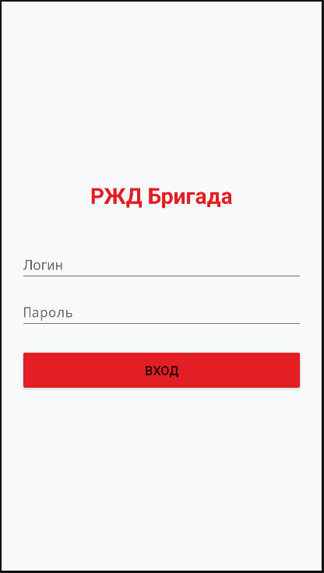
Рисунок 15 – Страница авторизация

Окно главного меню бригадира, изображенное на рисунке 16, предназначено для навигации по основным функциям системы управления задачами. Оно содержит информацию о текущем пользователе с указанием его роли и принадлежности к бригаде, а также три кнопки навигации: "Создать задание" для перехода к форме формирования поручений, "Задания" для просмотра списка существующих задач и "Отчеты" для ознакомления с отчетами о выполненных работах.

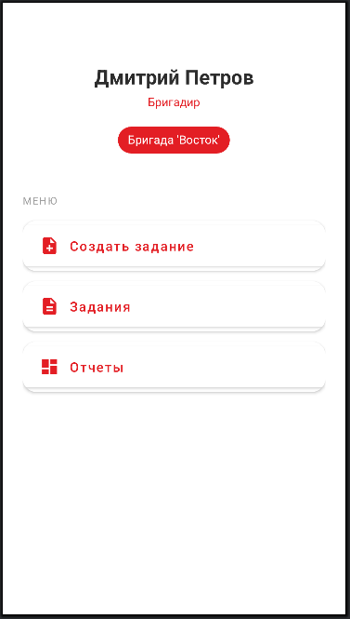
Рисунок 16 – Страница меню бригадира

Окно "Создание задания", изображенное на рисунке 17, предназначено для формирования нового рабочего поручения. Оно содержит поля для выбора места работ, назначения бригады–исполнителя, определения типа задания, установки срока выполнения через календарь, а также текстовое поле для ввода подробного описания поручения, внизу расположена кнопка «Создать задание» для отправки сформированного поручения в систему.

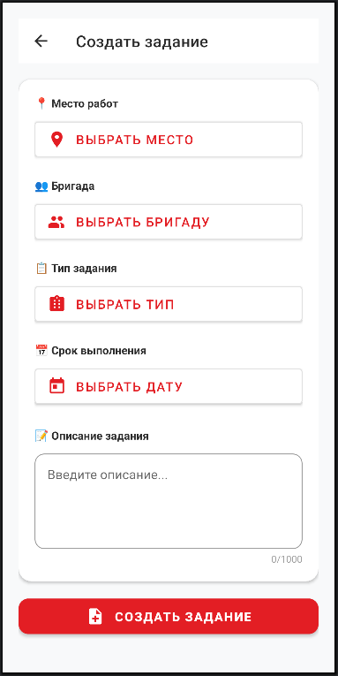
Рисунок 17 – Страница бригадира по созданию задания
Окно "Список заданий", изображенное на рисунке 18, предназначено для просмотра и управления всеми созданными поручениями в системе. Оно содержит блок фильтрации по периоду с кнопками "Сегодня", "Неделя" и "Месяц" для отбора заданий за соответствующий интервал времени, статистические показатели для визуальной оценки текущей загрузки, а также перечень заданий с возможностью их редактирования или удаления с помощью кнопок "Изменить" и "Удалить".

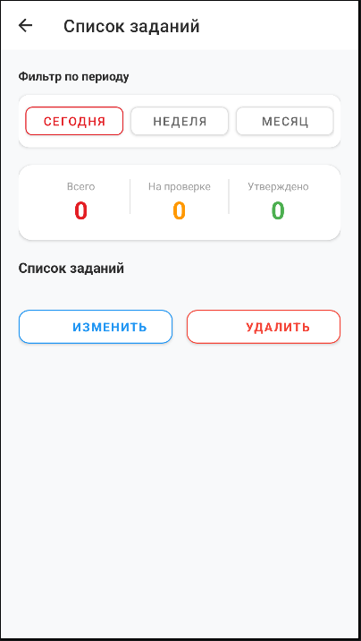
Рисунок 18 – Страница списка заданий рабочих
Окно "Отчеты", изображенное на рисунке 19, предназначено для просмотра и анализа отчетов о выполненных заданиях в системе. Оно содержит блок фильтрации по периоду с кнопками "Сегодня", "Неделя" и "Месяц" для отбора отчетов за соответствующий интервал времени, статистические показатели для оценки текущего состояния отчетности, перечень сформированных отчетов, а также кнопку "Экспортировать в PDF" для выгрузки отчетных данных во внешний файл.


Рисунок 19 – Страница отчетов
Окно главного меню работника, изображенное на рисунке 20, предназначено для навигации по основным функциям системы управления задачами. Оно содержит информацию о текущем пользователе с указанием его роли и принадлежности к бригаде, а также три кнопки навигации: "Мои задания" для просмотра назначенных поручений, "Создать документ" для формирования отчета о выполненных работах и "Выход" для завершения сеанса работы в приложении.

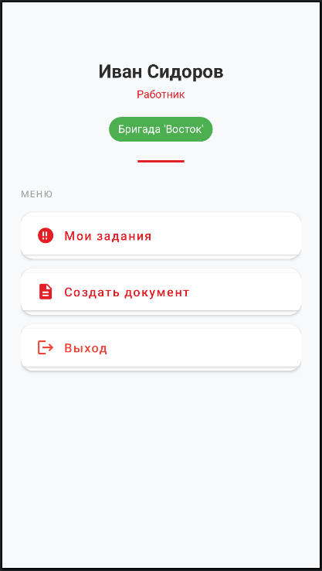
Рисунок 20 – Страница меню рабочего

Окно "Мои задания", изображенное на рисунке 21, предназначено для просмотра и отслеживания поручений, назначенных текущему работнику. Оно содержит переключатели для отображения активных (в работе) или выполненных заданий, статистические показатели для визуальной оценки количества задач в каждом статусе, а также список заданий с отображением их названия и деталей.


Рисунок 21 – Страница списка заданий рабочего
Окно главного меню администратора, изображенное на рисунке 22, предназначено для управления пользователями. Оно содержит информацию о текущем пользователе с указанием его роли, а также две кнопки навигации: "Пользователи" для перехода к управлению учетными записями и "Выход" для завершения сеанса работы в приложении.

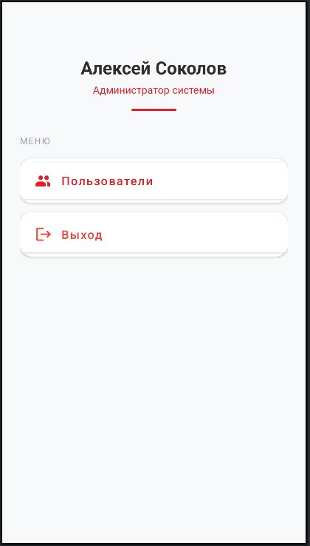
Рисунок 22 – Страница меню администратора
Окно "Создание пользователя", изображенное на рисунке 23, предназначено для добавления новой учетной записи в систему администратором. Оно содержит поля для ввода имени, логина и пароля нового пользователя, блок выбора роли (Бригадир, Работник, Администратор) с возможностью отметить один из вариантов, а также две кнопки: "Создать" для подтверждения добавления пользователя и "Отмена" для отмены операции и возврата к предыдущему экрану.

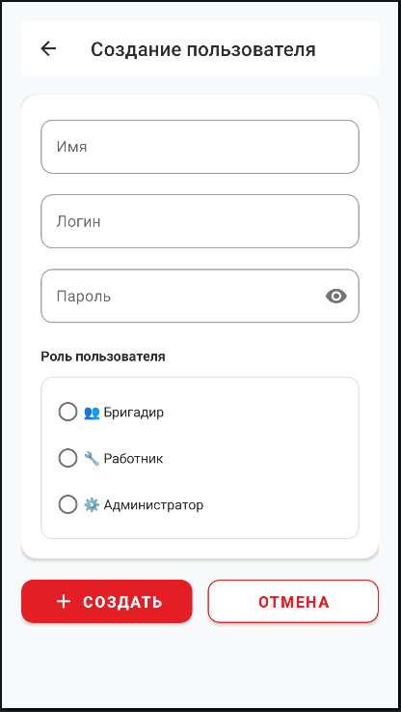
Рисунок 23 – Страница создания пользователя
Окно "Редактирование пользователя", изображенное на рисунке 24, предназначено для изменения данных существующей учетной записи в системе. Оно содержит поля для редактирования имени, логина и опционального нового пароля, блок выбора роли пользователя (Бригадир, Работник, Администратор) с возможностью изменить текущую роль, а также две кнопки: "Сохранить" для применения внесенных изменений и "Отмена" для отмены операции и возврата к предыдущему экрану.

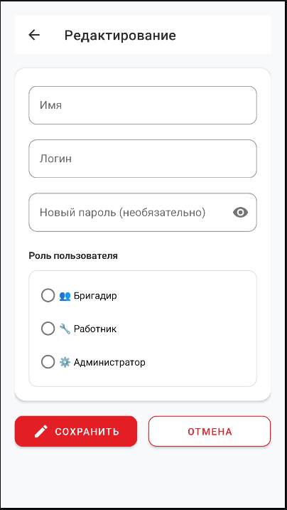
Рисунок 24 – Страница редактирования пользователя
Окно "Пользователи", изображенное на рисунке, предназначено для управления учетными записями всех пользователей системы. Оно содержит таблицу с колонками "ФИО", "Роль" и "Логин" для отображения информации о каждом пользователе, а также три кнопки управления: "Добавить пользователя" для перехода к форме создания новой учетной записи, "Редактировать" для изменения данных выбранного пользователя и "Удалить" для удаления выбранной учетной записи из системы.

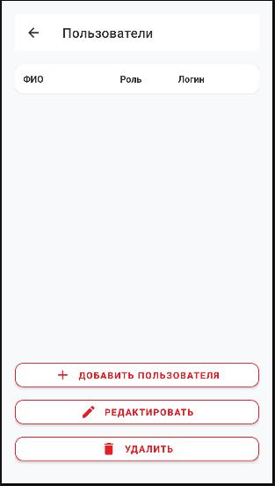
Рисунок 25 – Страница списка пользователей
Заключение по второй главе
Вторая глава была посвящена проектированию и реализации ключевых компонентов информационной системы. Особое внимание уделялось интеграции базы данных с программным обеспечением, благодаря чему удалось реализовать основные функции системы.
Проектирование пользовательского интерфейса выполнялось с упором на удобство и понятность, что обеспечивает лёгкость работы пользователей с разными ролями и уменьшает риск ошибок при вводе и обработке информации. Архитектура системы выстраивалась таким образом, чтобы гарантировать модульность, масштабируемость и возможность последующего расширения функционала. Таким образом, в главе были успешно решены задачи создания надёжной и удобной в эксплуатации информационной системы, отвечающей поставленным целям проекта.

ЭКОНОМИЧЕСКАЯ ЧАСТЬ

Разработка программного обеспечения «Системы оперативного управления бригадами на объектах железнодорожной инфраструктуры в ОАО «РЖД» » состоит из нескольких этапов.
График выполнения работ представлен в таблице 11.

Таблица 11 – График выполнения работ по разработке программного обеспечения «Системы оперативного управления бригадами на объектах железнодорожной инфраструктуры в ОАО «РЖД» »
№  п/п | Наименование работ | Исполнитель | Длительность работы в апреле–мае 2026
 |  |  | в днях | в часах
1 | 2 | 3 | 4 | 5
1 | Постановка задачи | Кругляков А.С.. | 1 | 6
2 | Разработка технического задания | Кругляков А.С.. | 4 | 20
3 | Разработка эскизного проекта | Кругляков А.С.. | 2 | 16
4 | Разработка программного обеспечения  В том числе:  - Разработка БД  - Разработка клиентского приложения | Кругляков А.С.. | 10 | 60
 |  |  | 3 | 15
 |  |  | 7 | 45
5 | Отладка и тестирование программного обеспечения | Кругляков А.С.. | 5 | 30
6 | Оценка результатов | Кругляков А.С.. | 2 | 12
 | ИТОГО | Х | 24 | 144

Таким образом, на разработку программного обеспечения «Системы оперативного управления бригадами на объектах железнодорожной инфраструктуры в ОАО «РЖД»» было затрачено в апреле–мае 2026 года 24 дня или 144 человеко–часов (при шестичасовом рабочем дне).
При расчете стоимости (составлении сметы затрат) разработки программного обеспечения «Системы оперативного управления бригадами на объектах железнодорожной инфраструктуры в ОАО «РЖД»» учитываются следующие виды расходов:
- Стоимость материалов, и покупных изделий.
- Основная заработная плата.
- Страховые взносы.
- Накладные расходы.
- Стоимость инструментальных средств.
- Затраты на машинное время (затраты на электроэнергию).
Под материальными затратами понимают отчисления на материалы, использующиеся в процессе разработки и внедрении программного обеспечения по действующим ценам.
В процессе работы использовались следующие материалы и принадлежности, представленные в таблице 12.

Таблица 12 Определение затрат на материалы и покупные изделия
№  п/п | Наименование | Единица измерения | Количество | Цена за единицу, Руб. | Стоимость,  Руб.
1 | 2 | 3 | 4 | 5 | 6
1 | Jason Alls «Clean code in C#» | Шт. | 1 | 1000 | 1000
2 | Интернет | Месяц | 2 | 515 | 1030
3 | VPN | Месяц. | 2 | 150 | 300
4 | Итого |  |  |  | 2 330
5 | Транспортные расходы  (10% от п.6) |  |  |  | 233
6 | Итого |  |  |  | 2563

Транспортные расходы учитываются в объеме 10% от суммы затрат на материалы и покупные изделия, что составляет 233 руб. Таким образом, затраты на материалы и покупные изделия равны
Т_{р}=2330*10/100= 233 руб. | (1)
Общая сумма = 2330+233 руб.

Расчет фонда заработной платы.
Расходы на оплату труда разработчика программного обеспечения определяется путем умножения трудоемкости создания программного обеспечения на среднюю часовую оплату программиста (с учетом коэффициента отчислений на социальные нужды.)
При вычислении затрат учитывается число операторов в отлаженной программе Q.
В программном обеспечении «Системы оперативного управления бригадами на объектах железнодорожной инфраструктуры в ОАО «РЖД»» количество операторов составляет Q=837.
Расчет затрат труда на подготовку описания (постановка задачи) производится с учетом уточнения описания и квалификации программиста.
Т_{и}=Q*B/(75…85)*K | (2)
B – коэффициент увеличения затрат труда вследствие недостаточного описания задачи, уточнений и некоторой недоработки, B=1, 2, ..., 5;
K – коэффициент квалификации разработчика, для работающих до двух лет K=0,8.
В связи с тем, что пришлось самому разбираться в среде программирования, коэффициент B принимается равным 3. Таким образом, затраты труда на подготовку описания задачи равны:
Т_{и}=837*3/(80*0,8) = 39,23чел/час.
Затраты труда на разработку алгоритма решения задачи, следующие:
Т_{А} =Q/(60…75)*K | (3)
Т_{А}837/(70*0,8) = 14,94чел/час.
Затраты труда на разработку блок–схемы алгоритма решения задачи вычисляются следующим образом:
Т_{Б}=Q/(60…75)*K | (4)
Т Т_{Б} =837/(65*0,8) = 16,09чел/час.
Затраты труда на составление программы по готовой блок–схеме равны:
Т_{П}=Q/(60..75)*K | (5)
Т_{П} =837/(72*0,8) = 14,53чел/час.
Затраты труда на отладку программного обеспечения на ЭВМ при автономной отладке одной задачи:
Т_{АОТ} =Q/(40..50)*K  Т_{АОТ}=837/(43*0,8) = 24,33чел/час. | (6)
Затраты труда на отладку программы на ЭВМ при комплексной отладке программного обеспечения «Системы оперативного управления бригадами на объектах железнодорожной инфраструктуры в ОАО «РЖД»» вычисляется по формуле:
Т_{ОТ}=1,5*Т_{АОТ}, | (7)
Т_{ОТ}=1,5*24,33= 36,49чел/час.
Затраты труда на подготовку документации по программному обеспечению «Системы оперативного управления бригадами на объектах железнодорожной инфраструктуры в ОАО «РЖД»» определяются по формуле:
Т_{Д} =Т_{ДР} +Т_{ДО}, | (8)
где
Т_{ДР} – затраты труда на подготовку материалов в рукописи;
Т_{ДО} – затраты на редактирование, печать и оформление документации.
Т_{ДР} =Q/(150…200*K) | (9)
Т_{ДР} =837/(180*0,8) = 5,81чел/час.  Т_{ДО}=0,75* Т_{ДР} | (10)
Т_{ДО} =0,75*5,81= 4,35чел/час.
Таким образом, затраты труда на подготовку документации по задаче равны:
Т_{Д} =5,81+ 4,35= 10,16чел/час. | (11)
Итак, общая трудоемкость программного обеспечения составляет (Таблица 13):
Т= Т_{и}+ Т_{А} + Т_{Б}+ Т_{П} + Т_{ОТ}+ Т_{Д} | (12)
Т= 131,44

Таблица 13 – Трудоемкость программного обеспечения
№  п/п | Наименование | Обозначение | Значение
1 | 2 | 3 | 4
1 | Расчет затрат труда на подготовку описания задачи | Т_{и} | 39,23
2 | Затраты труда на разработку алгоритма решения задачи | Т_{А} | 14,94
3 | Затраты труда на разработку блок–схемы алгоритма решения задачи | Т_{Б} | 16,09
4 | Затраты труда на составление программы по блок–схеме | Т_{П} | 14,53
5 | Затраты труда на отладку программы при комплексной отладке программного обеспечения | Т_{ОТ} | 36,49
6 | Затраты труда на подготовку документации | Т_{Д} | 10,16
 | ИТОГО |  | 131,44

Расчет фонда заработной платы.
Средняя зарплата программиста в современных рыночных условиях может варьироваться в широком диапазоне. Для расчета возьмем оплату труда, которая составляет Tчас=200 руб./час. Затраты на оплату труда разработчика программы состоят из зарплаты разработчика программы и отчислений на страхование бизнеса, ОПС, ОМС, ВНиМ (30%).
Таким образом, затраты на оплату труда разработчика программы составляют:
Зп=Т*Тчас
Зп=Т*200 = 26288руб. | (13)
Страховые взносы = 26288* 30 / 100 = 7886,4руб.
Затраты на оплату труда программиста состоят из зарплаты программиста и отчислений по видам страхования. Отчисления на соц. страхования включают в себя отчисления по каждому из трех видов страхования:
- Пенсионное (ОПС).
- Медицинское (ОМС).
- На социальные по болезни и материнству (ВНиМ)
Таблица 14 – расчет отчислений на социальные нужды
№  п/п | Отчисления на социальные нужды (страховые взносы) | Тарифы страховых взносов, в % | Суммы страховых взносов  (руб.)
1 | 2 | 3 | 4
1 | Отчисления в ПФ | 22 | 5783,36
2 | Отчисления в ФОМС | 5,1 | 1340,69
3 | Отчисления в ФСС | 2,9 | 762,35
4 | Всего | 30 | 7886,4

Размеры тарифов страховых взносов устанавливаются Федеральными законами.
Зот=Зп*0,3 | (14)
Зпот=Зп+Зот
Накладные расходы, косвенные затраты – расходы, затраты, сопровождающие, сопутствующие основному производству, но не связанные с ним напрямую, не входящие в стоимость труда и материалов – дополнительные к основным затратам расходы для обеспечения процессов производства и обращения.
Накладные расходы Зн организации составляют 18 процентов (условно) от суммы основной заработной платы
Зн = Зп * 18/100 = 26288*20/100=5257,6руб. | (15)
Затраты на оплату машинного времени.
Затраты на оплату машинного времени (Зомв) зависят от времени работы на ЭВМ (Тэвм), себестоимости машино–часа работы ЭВМ (Смч) и включают в себя амортизацию ЭВМ и оборудования, затраты на электроэнергию.
В процессе разработки программного обеспечения «Системы оперативного управления бригадами на объектах железнодорожной инфраструктуры в ОАО «РЖД»» для работы использовался персональный компьютер. Потребление электроэнергии персональным компьютером – 0,1кВт/ч, потребление электроэнергии принтером 0,18 кВт/ч, общее потребление составляет: 0,28кВт/ч.
Стоимость 1кВт электроэнергии составляет 6 руб.
Стоимость машинного часа работы равна:
Смч=0,28*6 =1,68руб./час.
Фактическое время отладки программного обеспечения
Тэвм=Тп+Тдо+Тот | (16)
Тэвм=14,53+4,35 +36,49=55,37
Сэл=Смч*Тэвм | (17)
Сэл=1,68*55,37=93,02
Затраты на амортизацию.
Затраты на амортизацию (Ам) ЭВМ и оборудования – это затраты на приобретение оборудования и его эксплуатацию, причем в статью расходов включают только амортизацию, начисленную за время работы над проектом.
Ам=(Оф*Нам*Тэвм)/(365*100) | (18)
Ам=(120000*20*55,37)/(365*100)= 132888000/36 500= 3640,77руб.
где Оф – персональная стоимость оборудования, руб.;
Нам – норма амортизации, % (принято 20%);
Тэвм – время использования оборудования, дн.

Таблица 15 – Себестоимость оборудования
№п/п | Наименование оборудования | Количество,Шт. | Первоначальная стоимость,Руб. | Амортизация, руб | Общая стоимость, руб
1 | 2 | 3 | 4 | 5 | 6
1 | Персональный компьютер | 1 | 120000 | 3640,77 | 120758,49
2 | МФУ Струйное Canon Pixma G2411 | 1 | 5000 | 151,69 | 5280,47
 | Итого |  | 30000 | 3792,46 | 126038,49

Согласно таблице 15 первоначальная стоимость оборудования составила 30000 руб.
Ам1 = (120000*20*55,37)/(365*100) = 132888000/36500 = 3640,77руб.
Ам2 = (5000*20*55,37)/(365*100) = 5537000/36500= 151,69руб.
Затраты на оплату машинного времени составляет:
Зовм=Сэл+Ам | (19)
Зовм=93,02+3792,46=3885,48руб.
Стоимость инструментальных средств.
Стоимость инструментальных средств включает стоимость системного программного обеспечения, использованного при разработке программного обеспечения в размере износа за этот период. Стоимость системного программного обеспечения отображена в таблице 16.

Таблица 16 – Стоимость системного программного обеспечения
№  п/п | Наименование продукта | Первоначальная стоимость,Руб. | Общая стоимость,Руб
1 | 2 | 3 | 4
2 | Android Studio | Бесплатно | Бесплатно
3 | SQLite | Бесплатно | Бесплатно
4 | Microsoft Windows 10 | 15000 | 15682,64
5 | OpenOffice | Бесплатно | Бесплатно
 | ИТОГО | 15000 | 15682,64
Норма амортизации для системного программного обеспечения – 30%, а время использования 21 день. Амортизационные отчисления. Входящие в стоимость разрабатываемого программного обеспечения рассчитывается по формуле:
Аис=(Оф*Нам*Тэвм)/(365*100)
где Оф – первоначальная стоимость инструментальных средств, руб.;
Нам – норма амортизации, % (принято 30%);
Тэвм – время использования оборудования, дней.
Аис = (15000*30*55,37)/(365*100) = 24916500/36500 = 682,64руб.
По данным проведенных расчетов составляется итоговая смета затрат на программное обеспечение Таблица 17.

Таблица 17 – Итоговая смета затрат
№  п/п | Элемент затрат | Сметная стоимость,руб.
1 | 2 | 3
1 | Стоимость материалов, и покупных изделий | 2563
2 | Основная заработная плата | 26288
3 | Накладные расходы | 5257,6
4 | Стоимость оборудования(опционально) | 126038,49
5 | Стоимость инструментальных средств | 15682,64
6 | Затраты на машинное время (затраты на электроэнергию) | 3885,48
7 | Страховые взносы | 7886,4
 | Итог (с новым оборудованием) | 187 601,61
 | Итог (без оборудования) | 61563,12

Итоговая цена программного обеспечения «Системы оперативного управления бригадами на объектах железнодорожной инфраструктуры в ОАО «РЖД» » составляет 187 601,61рублей.
Итоговая цена программного обеспечения «Системы оперативного управления бригадами на объектах железнодорожной инфраструктуры в ОАО «РЖД» » (без оборудования) составляет 61563,12 рублей.
Заключение по 3 главе:
В данной главе была проведена экономическая оценка проекта, включающая расчет затрат на разработку, оборудование, программное обеспечение и эксплуатацию системы. Результаты расчётов подтвердили экономическую целесообразность внедрения информационной системы и ее положительное влияние на повышение эффективности бизнес–процессов. Кроме того, подготовленная техническая и пользовательская документация обеспечивает полноту информации для эксплуатации и дальнейшего сопровождения системы, что способствует ее успешному использованию и развитию в организации.

- ЗАКЛЮЧЕНИЕ

В процессе выполнения дипломной работы была разработана информационная система под названием «Разработка информационной системы оперативного управления бригадами на объектах железнодорожной инфраструктуры в ОАО «РЖД»». Данная система предназначена для автоматизации процессов оперативного управления рабочими бригадами, а также для упрощения и ускорения контроля выполнения производственных задач. Немаловажной задачей также являлась оптимизация взаимодействия между бригадирами, рабочими и администратором в условиях распределённых объектов железнодорожной инфраструктуры. Учитывая современные тенденции цифровой трансформации транспортной отрасли и стратегию импортозамещения, разработка такой системы представляет собой актуальное и своевременное решение, способное значительно повысить эффективность управления в ОАО «РЖД».
В рамках реализации дипломного проекта были достигнуты следующие основные результаты, каждый из которых внёс вклад в достижение конечной цели:
Исследование предметной области. Был проведён подробный анализ бизнес–процессов управления линейными бригадами в ОАО «РЖД», в результате которого были выявлены типичные проблемы, возникающие при ручном и устном ведении учёта. В частности, наблюдалась высокая вероятность искажения информации, трудности с контролем сроков исполнения задач и отсутствие единого цифрового следа выполненных работ. Все эти факторы отрицательно сказывались на общей производительности труда и безопасности на железнодорожных путях. На основании анализа была сформулирована цель дипломной работы, выделены задачи, подлежащие решению в ходе разработки системы, а также обоснована её практическая значимость и необходимость внедрения в действующие бизнес–процессы.
Проектирование архитектуры и пользовательского интерфейса системы. Были определены основные роли пользователей: администратор, бригадир и рабочий. Администратор, в рамках своих полномочий, имеет возможность управлять пользователями и настраивать систему. Бригадир может создавать задания, просматривать отчёты и контролировать выполнение работ. Рабочий, в свою очередь, просматривает назначенные задачи, формирует отчёты с фотофиксацией и взаимодействует с руководством через систему. Для реализации графического интерфейса была выбрана среда разработки Android Studio с языком Java, которая позволила создать современное и эргономичное мобильное приложение с акцентом на удобство конечного пользователя. Интерфейс разрабатывался с учётом принципов интуитивной понятности, лаконичности и соответствия стандартам мобильных корпоративных решений.
Создание базы данных. Ключевым этапом проекта стало проектирование надёжной структуры хранения информации. В качестве системы управления базами данных была выбрана SQLite. Были построены ER–диаграммы, определены сущности, атрибуты и связи между ними. После этого реализована физическая модель базы данных, включающая таблицы, первичные и внешние ключи. Это обеспечило стабильную работу приложения, высокую скорость обработки запросов и надёжность при длительном использовании. Структура базы данных была продумана с возможностью масштабирования и дальнейшего расширения.
Реализация взаимодействия между клиентским приложением и базой данных. Благодаря чётко выстроенной логике работы, приложение успешно подключается к встроенной базе данных, обменивается данными, выполняет запросы, обрабатывает результаты и отображает их в интерфейсе. Были реализованы методы работы с различными сценариями, включая корректную обработку ошибок, что повысило устойчивость системы.
Проведение тестирования. Программа была подвергнута всестороннему тестированию: как функциональному, так и модульному. Проверялась корректность выполнения всех предусмотренных операций, соблюдение логики ролей, устойчивость к некорректным действиям со стороны пользователя. Также были проведены проверки на предмет соответствия интерфейса стандартам юзабилити. Все обнаруженные недочёты были своевременно устранены, и на выходе получен стабильный и функциональный программный прототип.
Экономическое обоснование разработки. Одним из ключевых элементов проектной части дипломной работы стал расчёт затрат, связанных с созданием информационной системы. Были учтены все значимые статьи расходов: заработная плата разработчика, страховые взносы, стоимость материалов, накладные расходы, затраты на машинное время и амортизацию оборудования. Полученная смета является конкурентоспособным показателем для решений подобного уровня. Также отдельно была рассчитана стоимость проекта без учёта оборудования, что особенно актуально для организаций, обладающих собственной технической базой.
На основе вышеописанных этапов реализации проекта можно сделать следующие обобщённые выводы:
Разработанная система в полной мере соответствует целям и задачам, поставленным в начале дипломной работы. Она автоматизирует рутинные процессы, повышает прозрачность взаимодействия между бригадиром и рабочими, улучшает управляемость бригадами и обеспечивает фотофиксацию результатов.
Экономическая модель разработки демонстрирует целесообразность внедрения – проект может быть реализован в реальной практике при минимальных дополнительных вложениях, особенно в тех организациях, которые уже располагают соответствующим программным и аппаратным обеспечением.
Созданный программный продукт имеет потенциал для дальнейшего развития: его можно адаптировать под другие виды инфраструктурных работ, добавить новые модули, интегрировать с корпоративными системами ОАО «РЖД» и мобильными решениями.
Таким образом, все поставленные цели дипломной работы были успешно достигнуты. Разработанная информационная система может быть рекомендована к применению в линейных подразделениях ОАО «РЖД», стремящихся к цифровизации процессов оперативного управления бригадами, повышению их эффективности и улучшению качества контроля за выполнением работ на объектах железнодорожной инфраструктуры.

СПИСОК ИСПОЛЬЗОВАННЫХ ИСТОЧНИКОВ

- Бойко, В. В. Проектирование баз данных информационных систем / В. В. Бойко. – М. : Финансы и статистика, 2022. – 368 с.
- Фаулер, М. Шаблоны корпоративных приложений / М. Фаулер ; пер. с англ. – 2–е изд., перераб. и доп. – М. : Вильямс, 2022. – 560 с.
- Гамма, Э. Приёмы объектно–ориентированного проектирования. Паттерны проектирования / Э. Гамма, Р. Хелм, Р. Джонсон, Дж. Влиссидес. – СПб. : Питер, 2023. – 384 с.
- Федеральный закон от 27.07.2006 № 149–ФЗ «Об информации, информационных технологиях и о защите информации» : актуальная редакция 2025 года. – М. : Кодекс, 2025. – 62 с.
- ОАО «РЖД». Политика импортозамещения в области информационных технологий : внутренний стандарт (актуализированная версия). – М. : ОАО «РЖД», 2023. – 38 с.
- Лазарев, С. С. Экономическая эффективность внедрения информационных систем на транспорте в условиях цифровой трансформации / С. С. Лазарев. – М. : Транспортная литература, 2024. – 190 с.
- АСОУП : автоматизированная система управления перевозочным процессом ОАО «РЖД» : техническое описание (актуализированное издание). – М. : ОАО «РЖД», 2023. – 110 с.
- Подвербных, В. И. Автоматизация управления производственными процессами на железнодорожном транспорте / В. И. Подвербных. – М. : Транспорт, 2022. – 255 с.
- Грачёв, А. А. Цифровые технологии в управлении инфраструктурой ОАО «РЖД» / А. А. Грачёв. – СПб. : ПГУПС, 2023. – 198 с.
- Охотников, М. Ю. Информационные системы диспетчеризации на железнодорожном транспорте / М. Ю. Охотников. – Екатеринбург : УрГУПС, 2022. – 215 с.
- Соколова, Е. В. Проектирование промышленных баз данных в условиях импортозамещения / Е. В. Соколова, И. К. Громов. – М. : ИНФРА–М, 2023. – 330 с.
- Технические регламенты и стандарты ОАО «РЖД» по безопасности и документообороту : сборник нормативных документов. – М. : ОАО «РЖД», 2023. – 430 с.
- Орлов, С. А. Технологии разработки программного обеспечения : учебник для вузов / С. А. Орлов, Б. Я. Цилькер. – 6–е изд., перераб. и доп. – СПб. : Питер, 2023. – 512 с.
- Руководство по безопасности движения при производстве путевых работ ОАО «РЖД» : актуализированная редакция 2024 года. – М. : Техинформ, 2024. – 96 с.
- Иванов, В. Г. Методика расчёта трудоёмкости и стоимости разработки программных продуктов в условиях импортозамещения / В. Г. Иванов, А. С. Петрова. – М. : Экономика и информационные технологии, 2023. – 148 с.
- Методические рекомендации по цифровизации управления линейными подразделениями ОАО «РЖД» : внутренний документ / ОАО «РЖД». – М. : ОАО «РЖД», 2024. – 64 с.
- Прохоров, А. Н. Разработка мобильных приложений для корпоративного сектора на платформе Android / А. Н. Прохоров. – М. : ДМК Пресс, 2024. – 384 с.
- Федеральный закон от 27.07.2006 № 152–ФЗ «О персональных данных» : актуальная редакция 2025 года. – М. : Кодекс, 2025. – 48 с.
- Официальный сайт «1С» – https://v8.1c.ru
- Официальный сайт PlanRadar – https://www.planradar.com/ru
- Официальный сайт Yandex Tracker – https://tracker.yandex.ru

